Муниципальное дошкольное образовательное учреждение

«Детский сад № 5 «Олимпия»

Дзержинского района Волгограда»

ГОРОД ВЕЧНОЙ ПОБЕДЫ

СВЯТОЙ СТАЛИНГРАД…

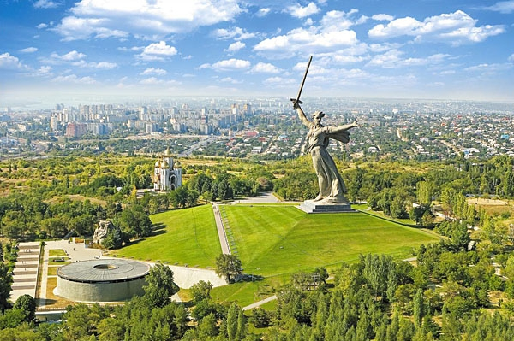

Волгоград 2023

СОДЕРЖАНИЕ

Паспорт проекта.............................................................................................. 3
Актуальность проекта……………………………………............................ 4
Цели и задачи проекта .....................................................................................4
План реализации проекта ………………………………. ………………...5-6
Приложение…………………………………………………………………7-
Список используемой литературы…… ………………………….….........

Паспорт проекта.

Тема проекта: «Город вечной победы святой Сталинград»

Вид проекта: информационно – практический.
Продолжительность проекта: среднесрочный.( декабрь-январь2018)

По количеству участников: групповой.

Участники проекта: дети подготовительной группы, воспитатель группы, родители воспитанников.

Ресурсное обеспечение: книги, слайды, фонограммы, репродукции, фотоальбомы.

Проблемная ситуация: что мы знаем о Сталинградской битве, какую роль она сыграла в Великой отечественной войне, какое оно- военное прошлое наших прабабушек и прадедушек?

Автор проекта:
Педагог - Дудорова С.В.

Актуальность проекта: У большинства наших воспитанников знания о Великой Отечественной войне уже сформированы, они знают ,что Волгоград-город –герой, 9 мая- день великой Победы для нашей страны. А вот ,что значит 2 февраля в истории - знают не многие...Нам бы хотелось, чтобы впечатления детства у наших детей стали истоками любви к родному городу, и к людям ,живущем в нем. Волгоград-город с трудной судьбой, с великими людьми. Его доблести знают все, и. конечно, славен он своими победами и героями.
Сталинградская битва - очень трогательный, душевный, патриотический праздник. 2 февраля - день памяти и почестей. Но все дальше уходит от нас эта дата, и жаль ,что большинство детей не знают о причастности своей семьи к Великой Победе. Именно поэтому стала актуальной разработка нашего проекта.
Цель: познакомить с историей Сталинградской битвы, поднять интерес к героям-защитникам Сталинграда;
воспитание в детях чувства патриотизма как важнейшего духовно - патриотического качества; воспитание уважения к истории своего города.
Задачи:

-Познакомить с историческими событиями Сталинградской битвы, используя художественную литературу – рассказы, стихи.
- Расширить музыкально-слуховой опыт детей в процессе восприятия песен военных лет.
- Развивать эмоциональное отношение в создании выразительного художественного образа при исполнении песен, танцев, инсценировок, чтения стихотворений на военную тематику.
- Расширить знания о Сталинградской битве:
- познакомить с именами и подвигами героев, защищающих город Сталинград,
- познакомить с памятниками защитникам Сталинграда .
-Организовать сотрудничество с родителями в ходе реализации проекта.
- Развивать поисково-исследовательскую работу совместно с родителями , творческие способности детей.
Продукты проекта:
Выставка детских рисунков -«Победа в наших сердцах»
Оформление фотовыставки-«Никто не забыт, ничто не забыто»
Тематический вечер - «Сталинградская битва. Мы помним – мы гордимся!», проведенный для воспитанников средней группы.
-Организация коллективной выставки детско – родительских стенгазет на тему «Бессмертный подвиг Сталинграда».

Реализация проекта:
I этап – подготовительный.
Подбор иллюстраций и фотографий о войне.
Подбор детской и методической литературы по теме проекта.
Подбор видеоматериалов: слайды, видеофильмы, использование компьютерных презентаций.
Чтение и обсуждение рассказов о подвигах солдат во время Сталинградской битвы.
Рассказы детей о героическом прошлом своих прабабушек и прадедушек.
Беседы с детьми и родителями о значимости проекта и об их непосредственном участии в совместной деятельности.
II этап – основной.
Цикл тематических занятий в рамках проекта о вкладе Сталинграда в Победу в Великой Отечественной войны;

беседа «Сталинградская битва в наших сердцах», «Город –герой –Волгоград»;
просмотр видеофильма-«Мамаев курган. Памятники воинской славы»;
изучение и просмотр альбома « Полководцы Сталинградской битвы», «Ветераны нашего города и района»;
участие в конкурсе чтецов воспитанников МОУ, посвященный победе в Сталинградской битве.
совместная деятельность детей старшей и младшей группы- коллективная аппликация.Тема: «Голубь мира»;
изготовление открытки для ветеранов (продуктивная деятельность);
посещение музея Сталинградской битвы (совместно с родителями).;
«Война глазами детей» (изобразительная деятельность).
Разучивание военно – спортивных игр (двигательная деятельность).
Прослушивание песен военных лет (музыкальная деятельность).
«Сталинградская битва. Мы помним, мы гордимся!»

Дети познакомились с историческим прошлым своего народа, своего края;
узнали о героических подвигах солдат в Сталинградскую битву, о значимости решающих боев Сталинградской битвы в победе над фашизмом.
У дошкольников появился интерес и эмоционально - положительное отношение к воинам, их смелости, выносливости, мужеству.
Наши воспитанники стали эмоционально откликаться на рассказы о войне; они научились отражать впечатления от услышанного и увиденного в рисунках и рассказах.

Экскурсия на Мамаев Курган (совместно с родителями)
III этап – заключительный.
- Организация коллективной выставки детско – родительских стенгазет на тему «Бессмертный подвиг Сталинграда».
- «Победа в наших сердцах» - выставка детских рисунков.
- «Никто не забыт, ничто не забыто» - оформление фотовыставки.
- «Сталинградская битва. Мы помним – мы гордимся!» - тематический вечер.
- Привлечение семей наших воспитанников в праздновании разгрома советскими войсками немецко-фашистских войск в Сталинградской битве».

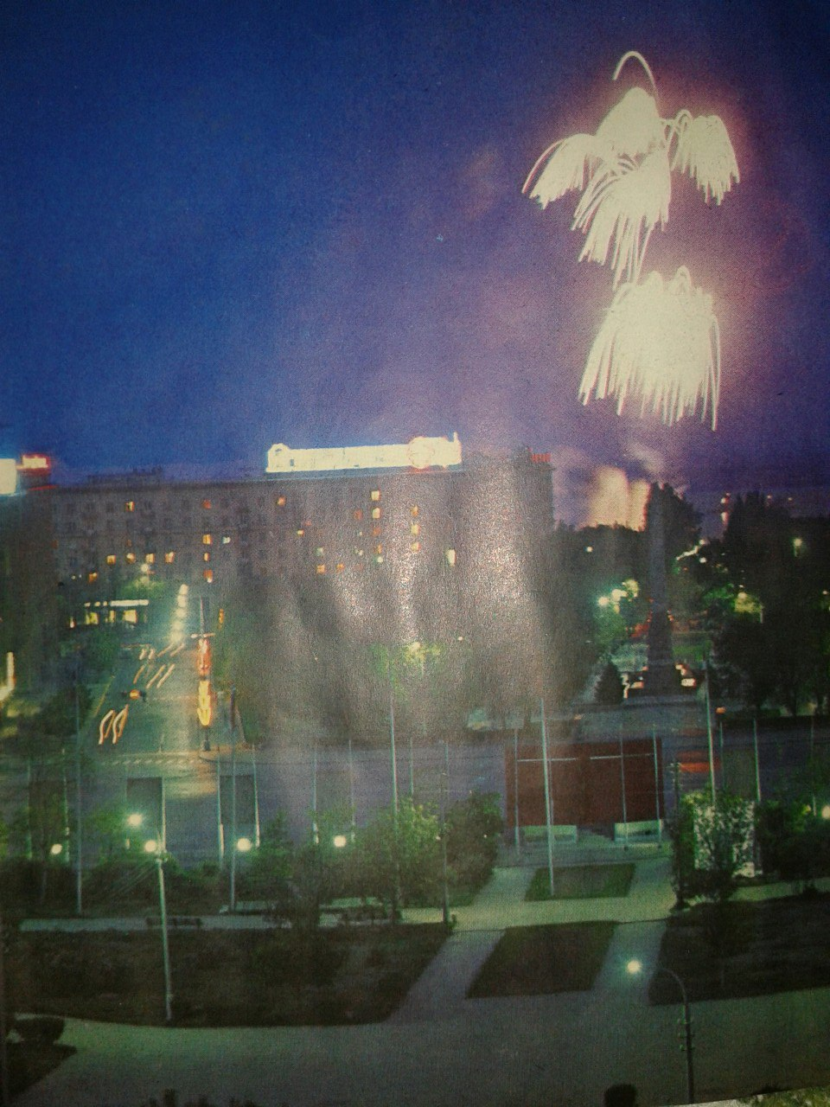
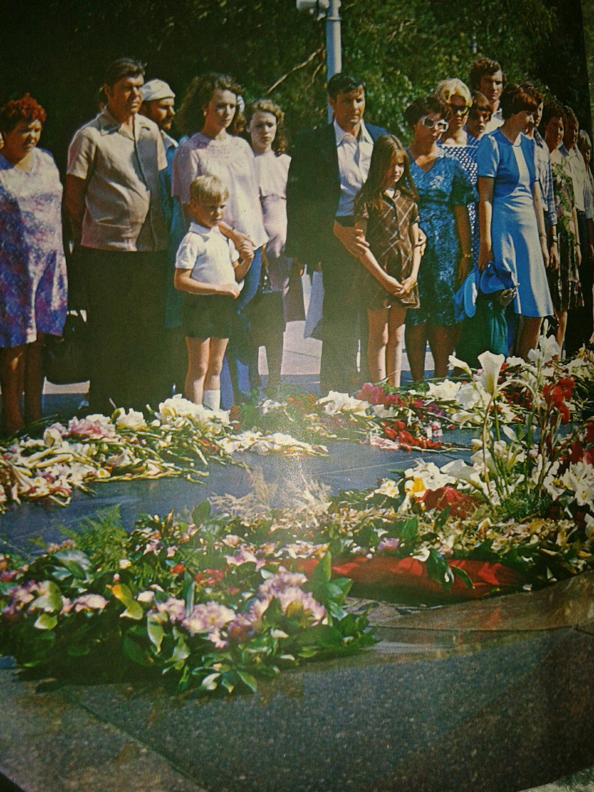
Я, Хатуева Камила, живу в городе-герое Волгограде. Наш город очень красивый, но так было не всегда... Семьдесят пять лет назад наш город назывался Сталинградом, была война: 200 дней и ночей длилась Сталинградская битва и завершилась полным разгромом огромной фашистской армии. Героически сражались люди, защищая наш город. В Волгограде имеется много героических мест связанных со Сталинградской битвой.
Площадь Павших борцов – центр Волгограда с ней связаны все героические страницы истории города. Здесь захоронены воины 62-й и 64-й армии. Горит на земле Волгограда Вечный огонь - вечная слава героям!
Самые сильные бои разгорелись за вокзал. В результате ожесточенных боев железнодорожный узел был превращен в руины, сохранился только фонтан «детский хоровод».
В Комсомольском саду после боёв остались только обгоревшие пни, но сад возродили, вновь в нем зеленеют деревья, цветут цветы и играют счастливые дети, только могилы напоминают о былых жестоких боях – с воинскими почестями были похоронены воины 57-й армии и командир 35-й гвардейской стрелковой дивизии генерал-майор В.И. Глазков.
Стойко и мужественно оборонялись на набережной 42-й отдельной стрелковой бригады. В дни великой битвы центральная набережная стала местом ожесточенных сражений. Исключительный героизм в эти дни проявила команда пожарного парохода «Гаситель».
На проспекте у площади Павших борцов установлен бюст отважного сына Родины, уроженца Волгограда дважды Героя Советского Союза В. С. Ефремова, который героически сражался за родной город.
Проспект Ленина пересекает улица Комсомольская, названная так в честь молодых защитников, проявивших бесстрашие и стойкость в боях с фашистами. Ожесточенные бои шли на берегу Волги. В дни битвы, примыкающие дома стали ареной кровопролитных боёв, прямым попаданием вражеской бомбы мельница Гергардта была разрушена, захватив дома, гитлеровцы стали контролировать важный участок Волги.
Ожесточенные бои развернулись и за 4-этажный жилой дом №61, который стал потом известным всему миру, как дом Павлова. 58 дней и ночей стойко защищали дом Павлова. На площади братская могила, погибших здесь героев «Великие подвиги ваши бессмертны, слава о вас переживёт века. Память о вас навсегда сохранит Родина» - высечено на оставшейся от дома стене.
Мамаев Курган - место самых ожесточенных боев в период Сталинградской битвы. Возвышается над городом на 102 метра, с его вершины открывается панорама Волгограда, четыре месяца шли жестокие, кровопролитные бои. Шли годы, на вершине Мамаева Кургана установили монумент «Родина-мать», комплекс архитектурных и скульптурных сооружений, воспроизводящих эпизоды великой битвы. Не только солдаты героически сражались на передовой, но и в тылу помогали женщины и дети. Не все вернулись с войны, Победа на Волге имела большое значение, мы должны это помнить и не забывать. Я не хочу, чтобы это повторилось. Я горжусь подвигом Советского народа, потому что они были смелыми и дружными. Победа на Волге имела величайшее значение. Сейчас наш город самый красивый. Спасибо за мирное небо над головой!
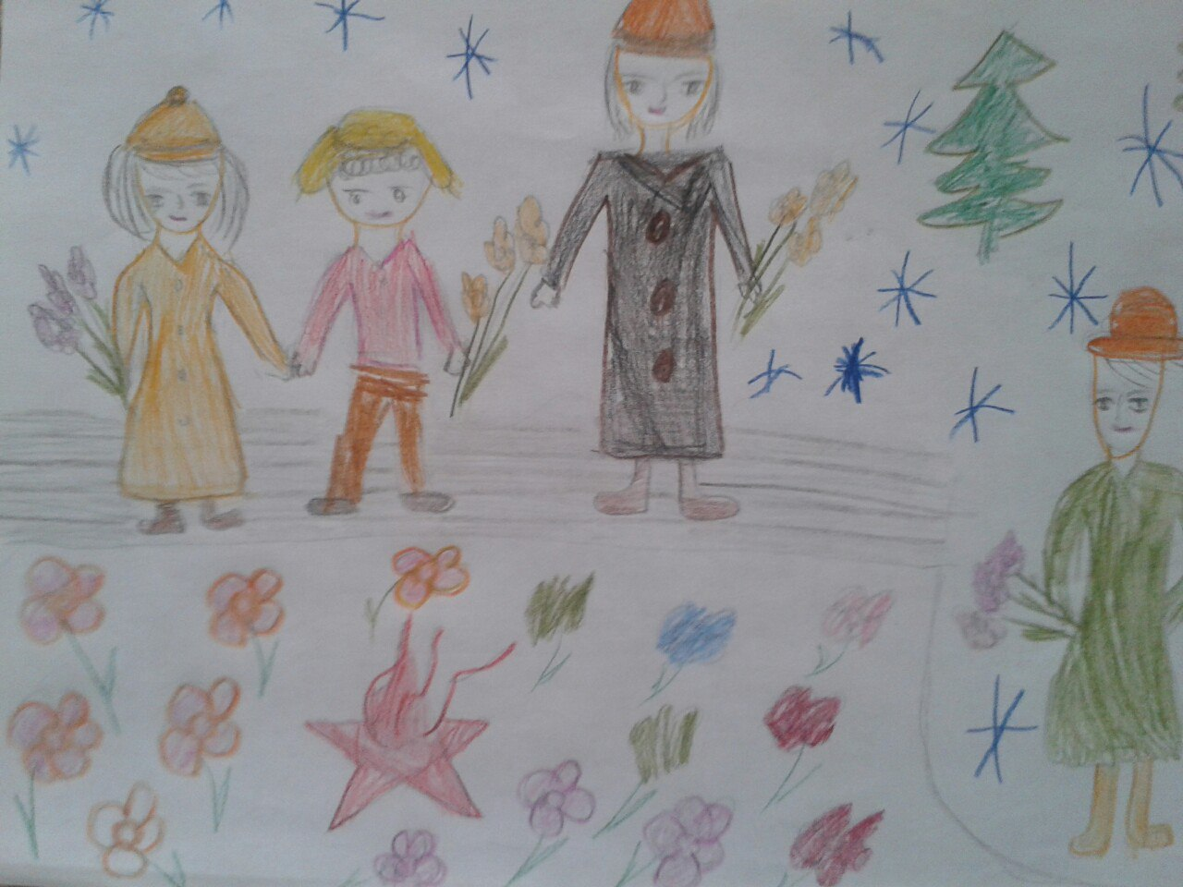

Я, Машанова Марьяна, живу в героическом городе и очень хочу, чтобы не было войны! Чтобы на нашей планете никогда не раздавались выстрелы, не гремели разрывы снарядов, чтобы дети смеялись, а родители были счастливыми. В преддверии годовщины Сталинградской битвы мы, всей семьей, ходили в музей Сталинградской битвы. Посетили мы и Мамаев курган. Нашу Родину-мать знают во всем мире! Мы возложили цветы к монументу и посмотрели смену караула у Вечного огня!
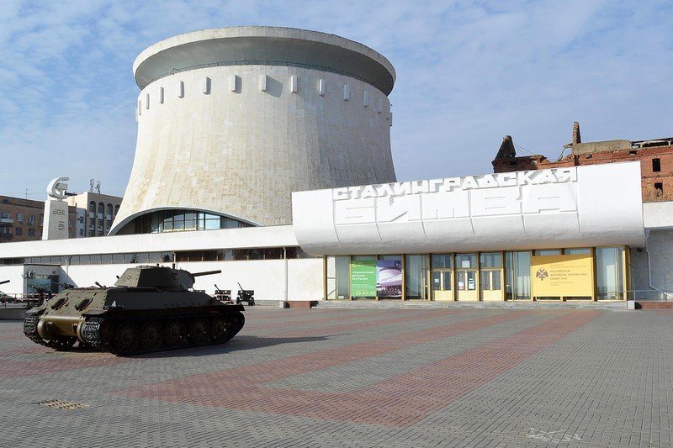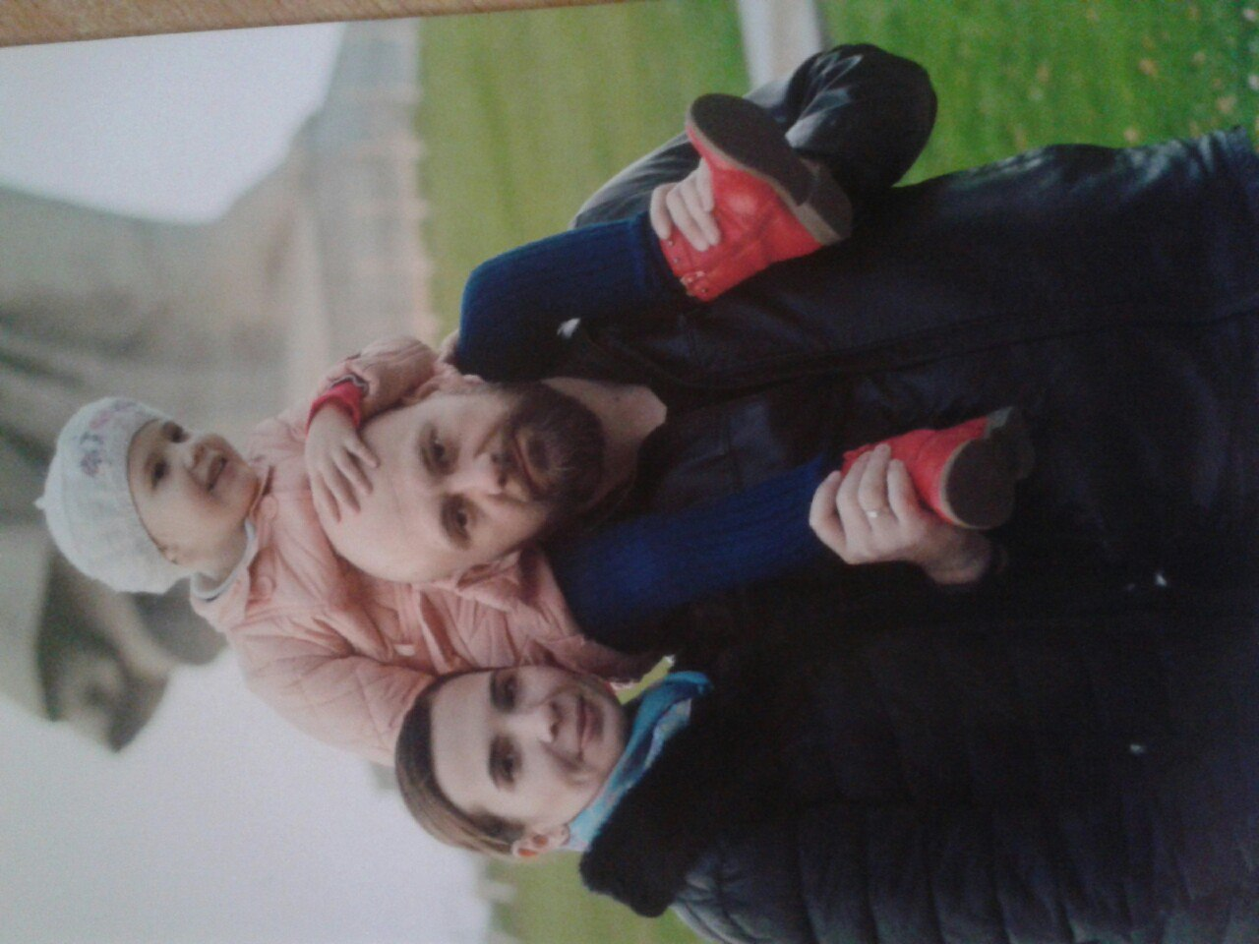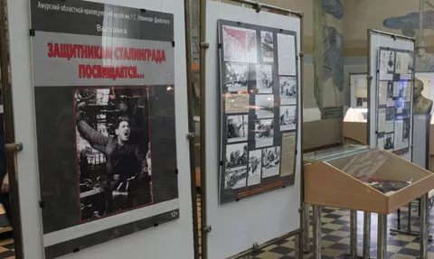
Бессмертен подвиг героических защитников Сталинграда: лётчиков, артиллеристов, связистов, снайперов, пехотинцев, танкистов, героев-комсомольцев и многих других. Во время войны в Сталинграде были сожжены и разрушены много домов и улиц. Волгоград сегодня солнечный город с зелеными бульварами и аллеями. Моя мама, с гордостью вспоминает, как она в скорбном и торжественном молчании стояла на посту №1, когда была ребенком. Происходило это в торжественной обстановке, волнующие минуты запомнились маме навсегда. Ведь это так почетно - охранять покои наших героев у Вечного огня. Вечная слава и память Героям! Эта фотография бережно хранится в нашем семейном альбоме! Когда я вырасту -я хотела бы тоже отдать долг памяти на

посту № 1.Как моя мама! 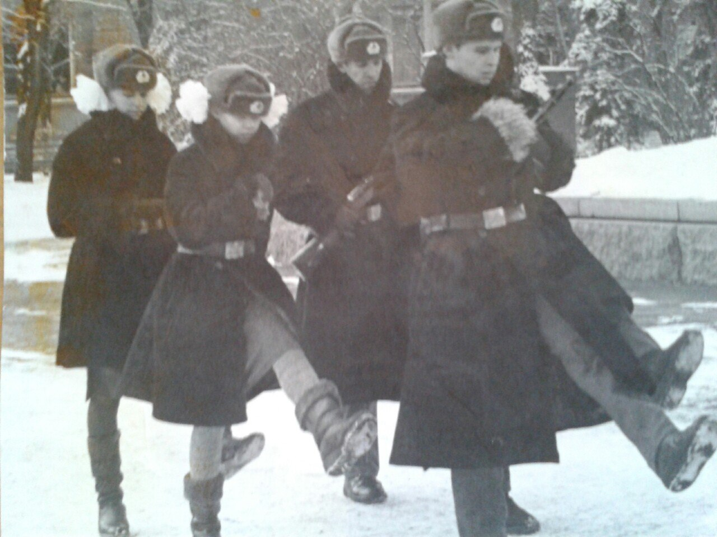

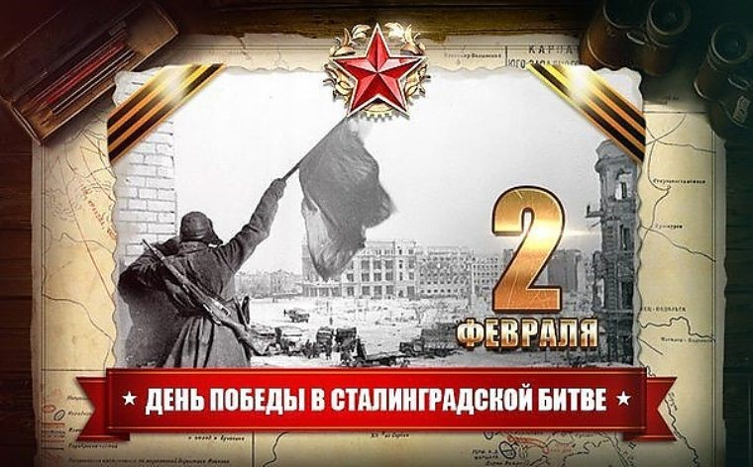

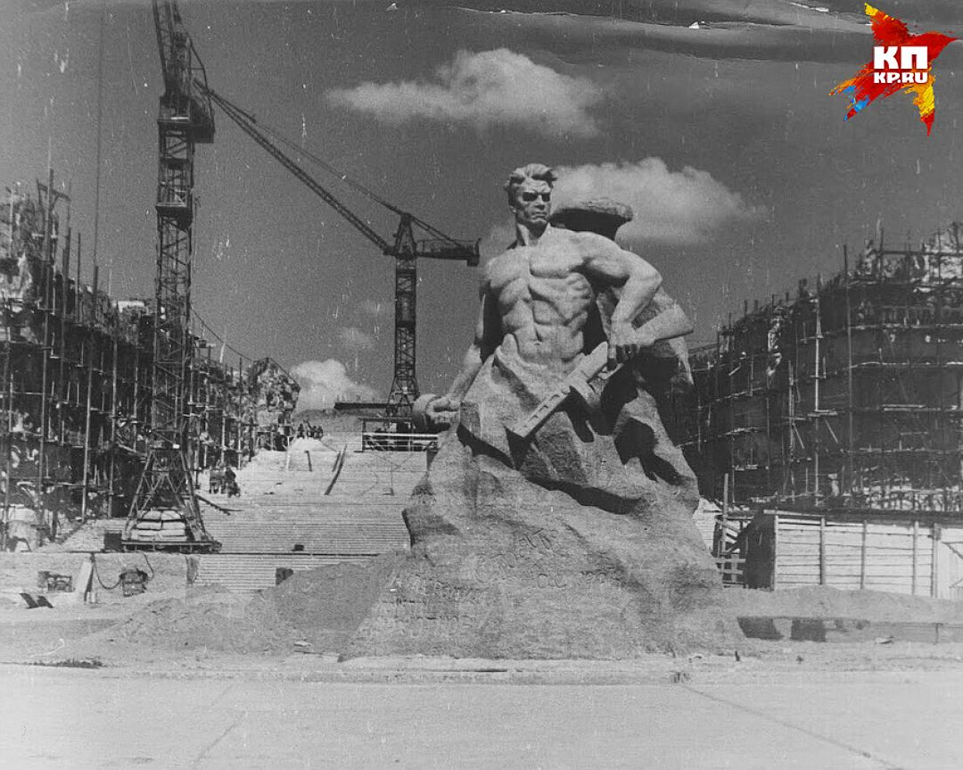
Город вечной победы святой Сталинград
17.07.1942 – 02.02.1943

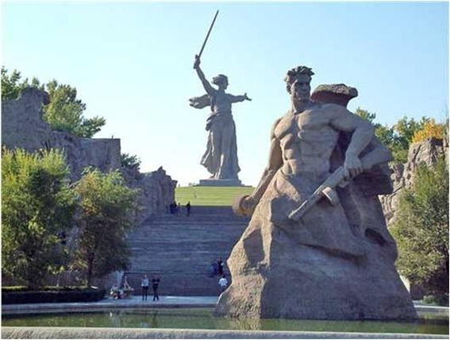

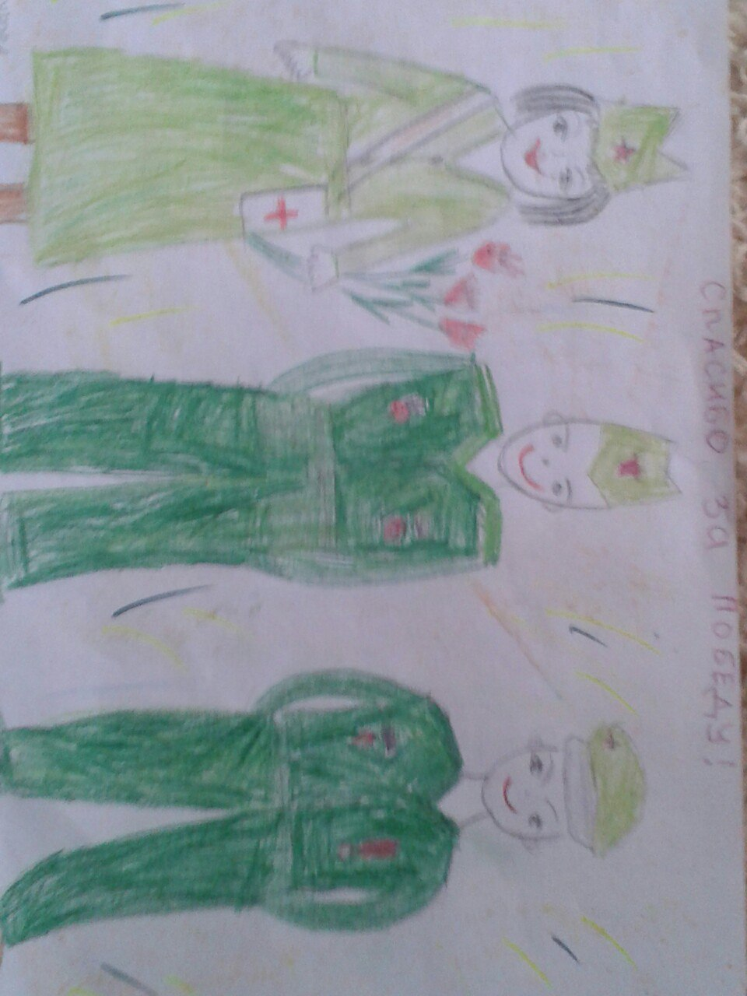

Город – герой Волгоград!

Когда я была ребенком, мои родители и бабушки рассказывали мне о Великой Отечественной Войне и Сталинградской битве. К сожалению, в нашей семье уже не осталось ни дедушек, ни бабушек свидетелей тех страшных и героических событий, которые от первого лица могли бы поведать ребенку о победах на полях войны или о тяжелом труде в тылу.
С каждым годом Великая Отечественная война все дальше уходит в прошлое, становится историей, страницами книг, кадрами кинофильмов, а не живыми рассказами очевидцев. Ни в нашей семье, ни в семьях моих друзей и родственников уже не осталось дедушек, которые могли бы рассказать своим внукам о войне от первого лица, об увиденном своими глазами. О том, как выживали, как писали письма с фронта и ждали ответа, как раз за разом перечитывали заветные строки, такие дорогие и близкие, как верили и ждали победы.
Близится памятная дата - 2 февраля годовщина победы Советских войск в Сталинградской битве. Сталинградская битва – великая страница нашей истории, она так близка нам еще и потому, что я и мои дети родились в городе герое Волгограде.
Так как же рассказать об этой героической странице нашей истории ребенку? Как помочь ощутить себя частью великой истории, наследницей тех, кто не побоялся, выстоял и победил!
Мы отправились в мемориальный комплекс музея - панорамы «Сталинградская битва», чтобы посмотреть на разрушенную мельницу Гергардта. Это одно из трёх зданий в нашем городе, специально оставленных невосстановленными после Великой Отечественной войны. Кроме мельницы Гергардта сохранились руины здания лаборатории завода «Красный Октябрь» и здание на острове Людникова.
Ведь только увидев своими глазами эти полуразрушенные стены, зияющие окна, испещренные осколками снарядов стены можно хотя бы немного, на минуту представить весь чудовищный театр военных действий, разворачивавшийся здесь много лет назад.
Я подготовила для ребенка небольшой рассказ о Сталинградской битве, о великом подвиге обороны дома Павлова, о мельнице которую мы увидели своими глазами. Показала ей фотографии военного Сталинграда, потому что представить такое невозможно, это нужно только видеть.

"В зное заводы, дома, вокзал.
Пыль на крутом берегу.
Голос Отчизны ему сказал:
“Город не сдай врагу!”"
А. Сурков

Самый значимый период Великой отечественной войны, оказавший переломное значение — это, безусловно, Сталинградская битва, происходившая с 17 июня 1942 года по 2 февраля 1943.
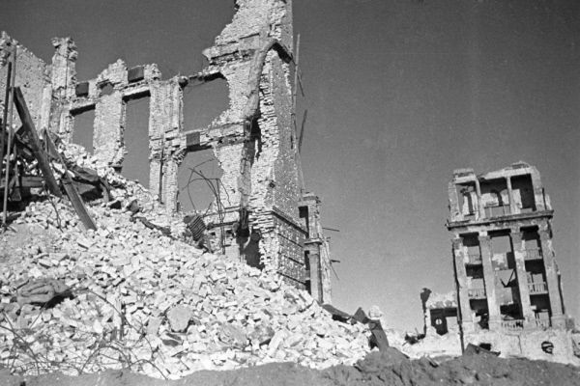
23 августа 1942 года Сталинград был практически стёрт с лица земли в результате разрушительного авиаудара немецкой авиации, одного из самых разрушительных авиаударов в истории. В результате этой чудовищной бомбардировки погибли более 40 тысяч людей: мужчин и женщин, стариков и детей, солдат и мирных жителей. Процветавший до войны Сталинград стал похож на перепаханное поле с остовами построек и печными трубами.

Из воспоминаний председателя Сталинградского горкома Чуянова:
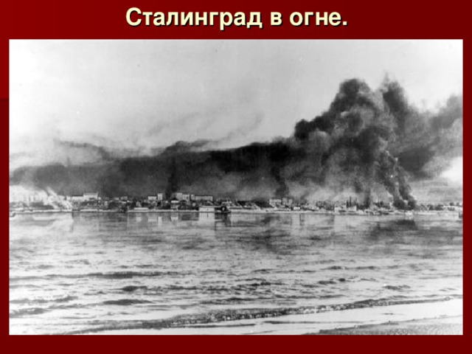
«Горят дома, рушатся здания Дворцов культуры, школ, институтов, театров и многих учреждений. Город превращается в кромешный ад. <…> Пожарные и бойцы противовоздушной обороны делают всё возможное: растаскивают горящие крыши, извлекают людей из-под обломков. <…> А с почерневшего от дыма неба продолжают сыпаться бомбы. <…> Центральная часть города объята пламенем невероятно больших масштабов. От перегрева воздуха и сотрясений поднялся небывалой силы ветер, он удлиняет огненные крылья пожаров, и теперь кажется, воспламеняется небо и всё пространство — от горизонта до горизонта».
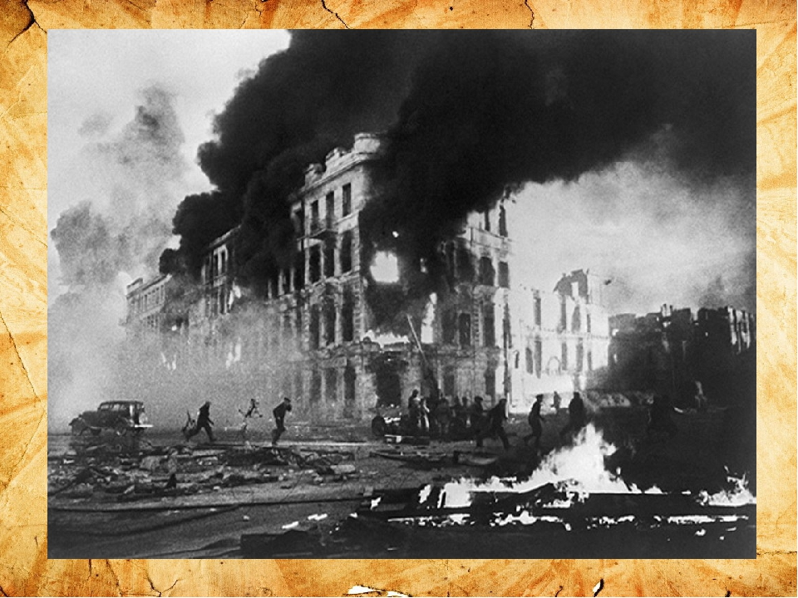
В тот ужасный день горело ВСЕ! Раз за разом, круг за кругом фашистская авиация совершала свои варварские налеты, сбрасывая сотни, тысячи, сотни тысяч бомб на пылающий город. Каждую секунду взмывали вверх огненные вулканы взрывов. Огромные столбы пламени взмывали в воздух. Горела земля, горел асфальт, горел раскаленный воздух, горела даже река Волга. Как спички вспыхивали телеграфные столбы. Стоял невообразимый шум, надрывавший слух своей адской музыкой. Визг летящих с высоты бомб смешивался с гулом взрывов, скрежетом и лязгом рушившихся построек, треском бушевавшего огня. Стонали гибнувшие люди, надрывно плакали и взвывали к помощи женщины и дети.
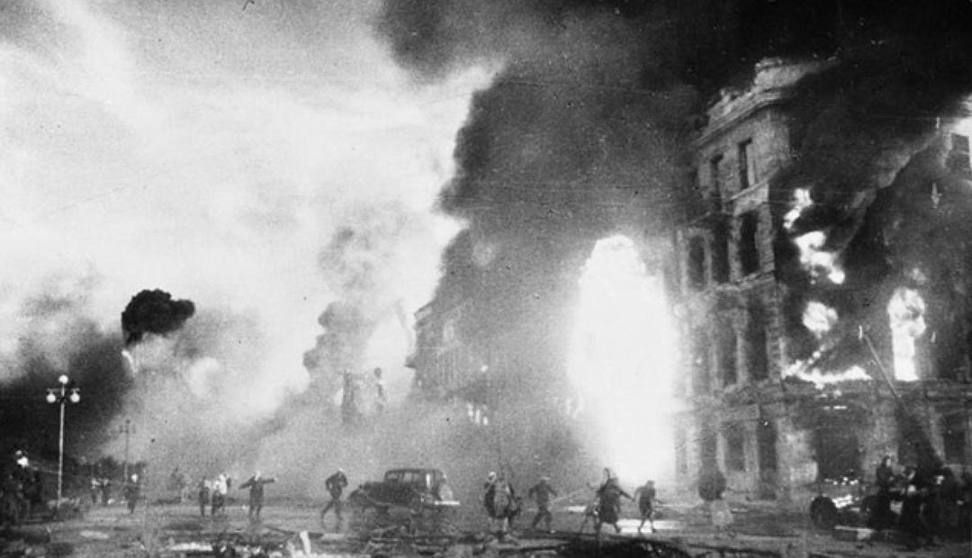
Всего за один день противник совершил порядка двух тысяч вылетов. В атаке участвовали не менее тысячи самолетов. Бомбили сплошным ковром, не выбирая отдельных целей. Перед фашистскими летчиками была поставлена задача — стереть город с лица земли.
Город был разрушен, но он устоял. Смертоносная бомбардировка не сломила защитников Сталинграда. Выстояв первый и самый страшный воздушный удар, защитники Сталинграда успели подготовиться к обороне города. К ним смогло прорваться подкрепление, а мирные жители превратили развалины своих домов в сеть крепостей и огневых точек.
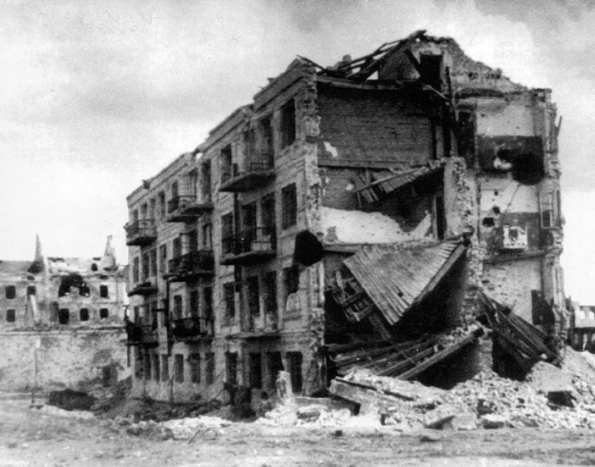
Дом Павлова стал одним из двух четырехэтажных домов, которые были превращены в огневые рубежи. Их местоположение позволяло наблюдать за противником и атаковать его более чем на километр. Неудивительно, что именно за этот дом разворачивались наиболее ожесточенные бои.
Дом Павлова, стоял неприступной крепостью, силами сапёров все подходы к зданию были заминированы, а для связи с командованием, располагавшимся в здании Мельницы Гергардта, была прорыта траншея.
Гарнизон из 25 человек удерживал позиции в течении 58 дней, отражая бесконечные атаки значительно превосходящих сил противника. Этот подвиг сложно себе представить и тем более объяснить ребенку, но это необходимо, потому что именно он наиболее ярко иллюстрирует героический подвиг Советских солдат, их мужество и волю к победе.
«Небольшая группа, обороняя один дом, уничтожила вражеских солдат больше, чем гитлеровцы потеряли при взятии Парижа», – отмечал командарм 62 армии Василий Чуйков.
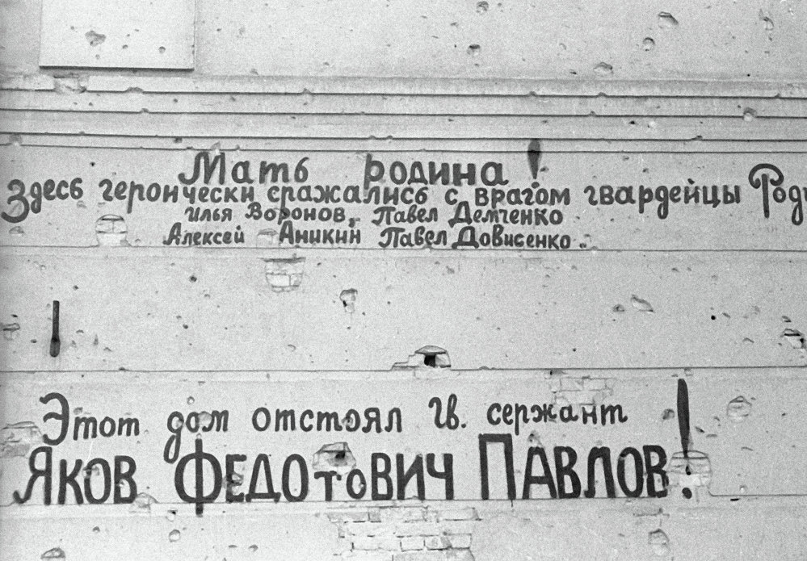
Что только не делали фашисты, чтобы взять этот дом: и из пулеметов его обстреливали, и самолетами бомбили, и гранатами забрасывали. А Советские бойцы как птица феникс восставали из пепла: закрывали чем могли разбитые окна, закладывали мешками с землей разрушенные двери. Не спали по нескольку суток – и поэтому фашисты сбились со счета, им мерещилось, что в доме не израненный взвод, а чуть ли не полк.
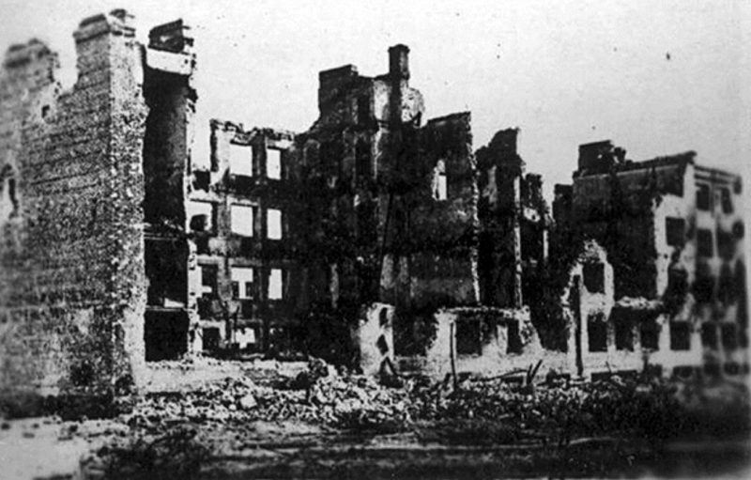
Второй дом на площади 9 января был занят взводом лейтенанта Н.Е.Заболотного. Но в конце сентября 1942 года немецкая артиллерия полностью разрушила этот дом, под его развалинами погиб почти весь взвод и сам лейтенант Заболотный.
Мельница Гергардта использовалась как командный пункт 3-го батальона 42 стрелкового полка 13-ой стрелковой дивизии. Она замыкала узел сопротивления дом Павлова – дом Родимцева – Мельница Гергардта. Выгодное расположение здания позволяло просматривать и обстреливать позиции противника, а также оперативно реагировать на его возможные маневры.
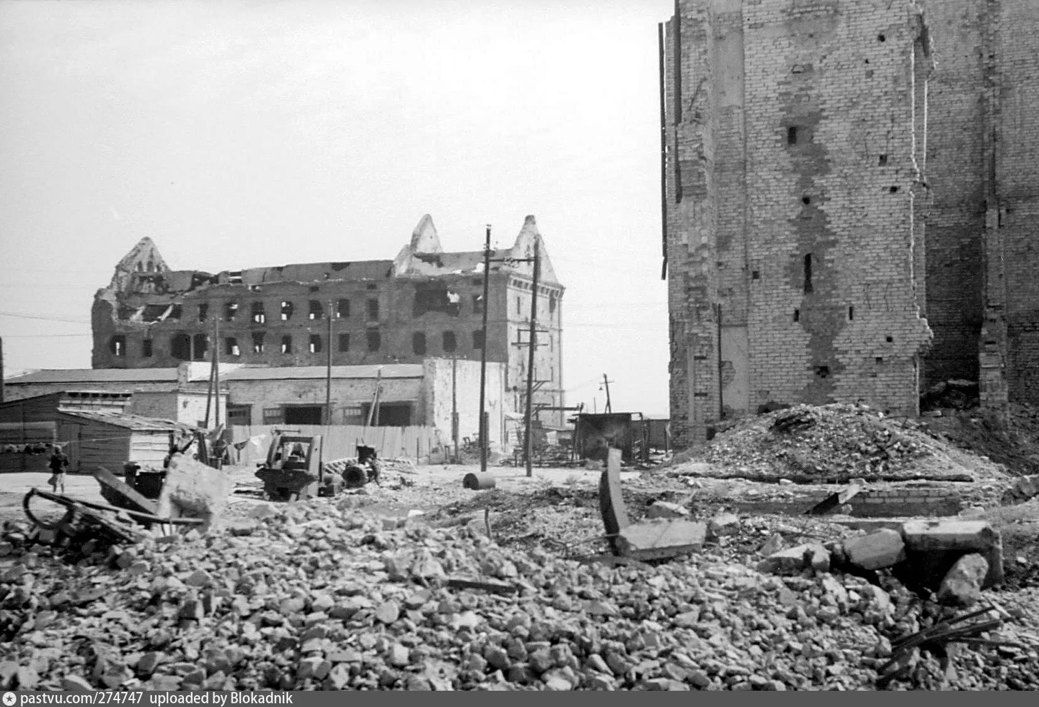
Наступление немцев останавливалось домами сержанта Павлова и лейтенанта Заболотного, которые были превращены в неприступные крепости, непрерывно отбивающие все атаки противника, а мельница являлась координирующим пунктом, который одновременно собой закрывал доступ к Волге.
Два месяца жесточайших, непрекращающихся ни днем, ни ночью боев за Сталинград, нанесшие врагу непоправимый урон, перешли в контрнаступление Советских войск в январе 1943 года.
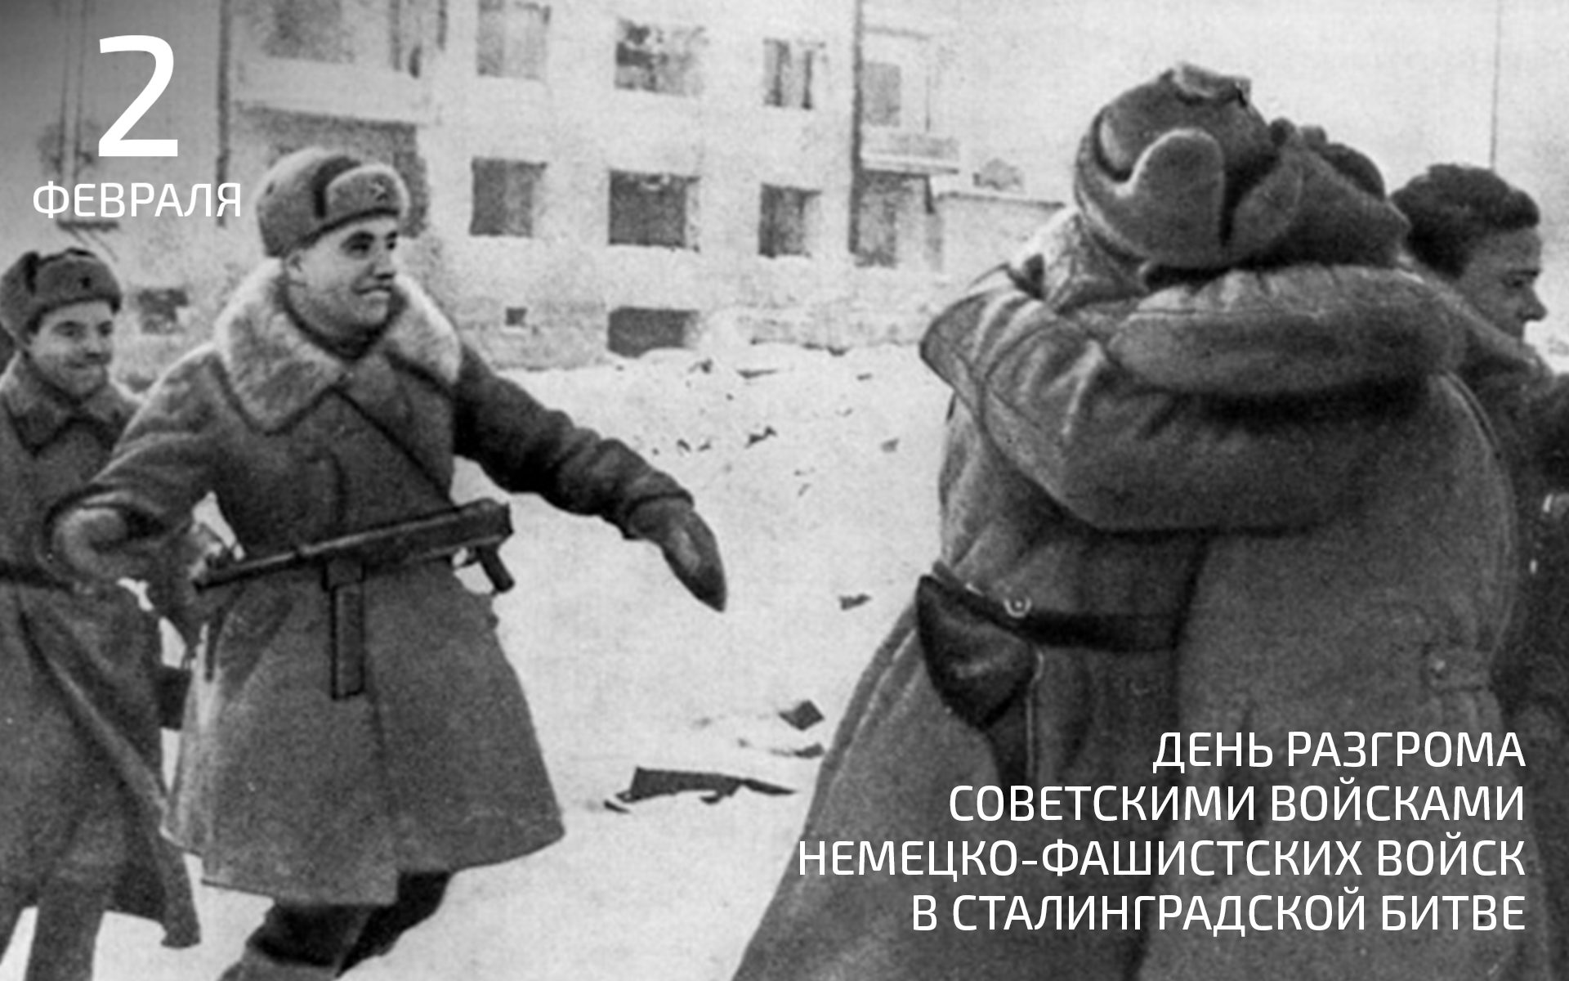
Наступательная операция Советских войск длилась 75 дней и, наконец, враг под Сталинградом был окружен и полностью разбит 2 февраля 1943 года.
Разрушенная мельница Гергардта (мельница Грудинина) – немой свидетель мужественной борьбы защитников города-героя Сталинграда.
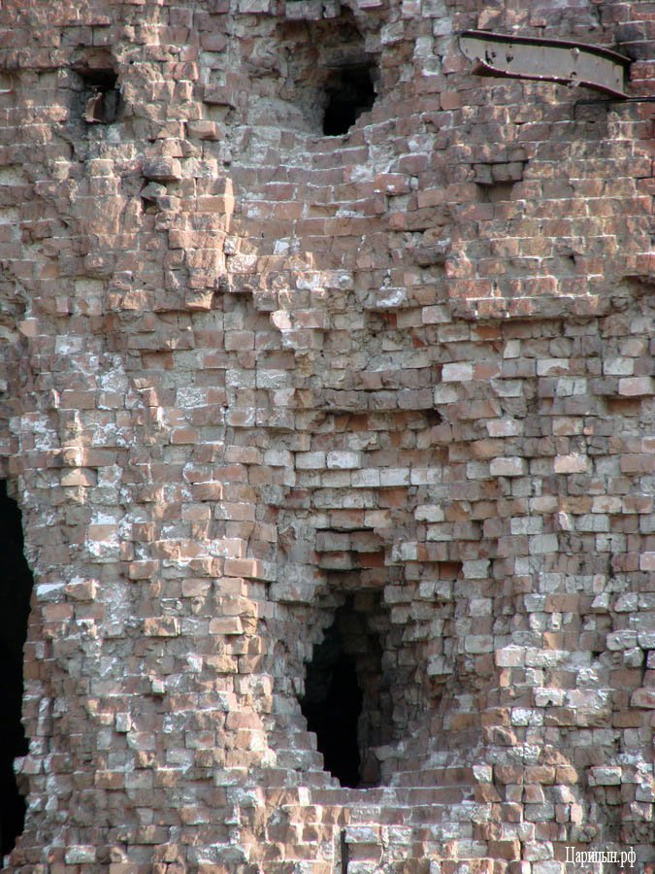
Стены мельницы носят следы почти всех видов артиллерийских и минометных обстрелов. Все здание буквально испещрено осколками и попаданиями снарядов. Нет ни одного метра стен не иссеченного осколками снарядов.
После войны в руинах лежал почти весь город, из 45 тысяч зданий, разрушено было более 40 тысяч. Но, город благодаря усилиям советского народа был полностью отстроен.
Разрушенное здание мельницы Гергардта осталось на память о великом подвиге Советских солдат, которое призвано напоминать будущим поколениям об ужасах войны.

Эта экскурсия и этот рассказ помогли моей дочери разобраться с вопросами которые у нее возникали: «Что это за праздник? Что такое Сталинградская битва? Сколько людей погибло и почему их всех убивали?» и получить на них ответы.

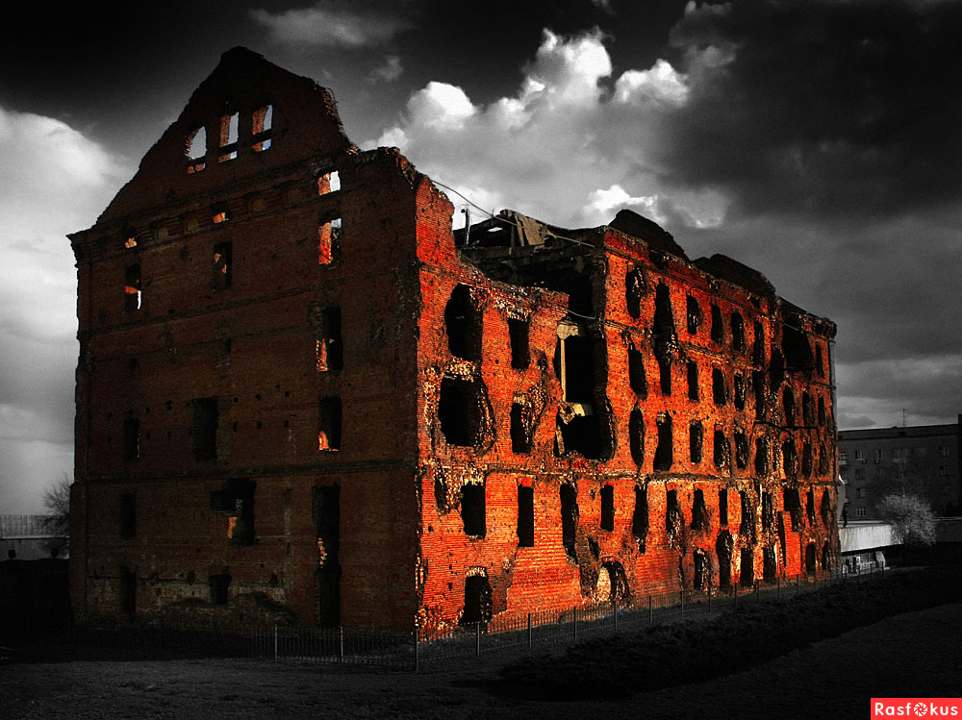

71
Но русский на Амуре ждать не стал -
полков сибирских двинулись колонны
за Камень, за спасительный Урал,
за Волгу, на курганы - бастионы,
чистилище минуя, прямо в ад -
пылающий, гремящий Сталинград.

72
Вокруг живых развалин степь нагая,
солдатских тел, машин, орудий лом.
Железным стал песчаный холм Мамая,
дом Павлова - железный крепость-дом.
И тот, кто дышит, встать в атаку может,
в глаза посмотришь - из железа тоже.

Список литературы:
- [Электронныйресурс] - http://stalinburg.ru – статья в интернете;
- Под редакцией К.К.Рокоссовского / Великая победа на Волге - Воениздат 1965г.;
- Илья Маневич / Сталинград. Победа на Волге. 1942-1943 – М.: Белый город 2013г.;
- Сергей Сокуров / Историада - [Электронныйресурс] - http://zavtra.ru/blogs/authors/4940 - авторский блог;
- Василий Чуйков / Сражение века – М.: Советская Россия 1975г.;
- Научный редактор сборника М.Б. Кусмарцев / Сталинградская битва – «решающий аргумент» Второй мировой войны сборник статей – Влг.: Волгоградская областная универсальная научная библиотека им. М. Горького 2015г.;
- «Сталинград, день первый» / «Труд общественно-политическая газета», 23.08.2000г.;

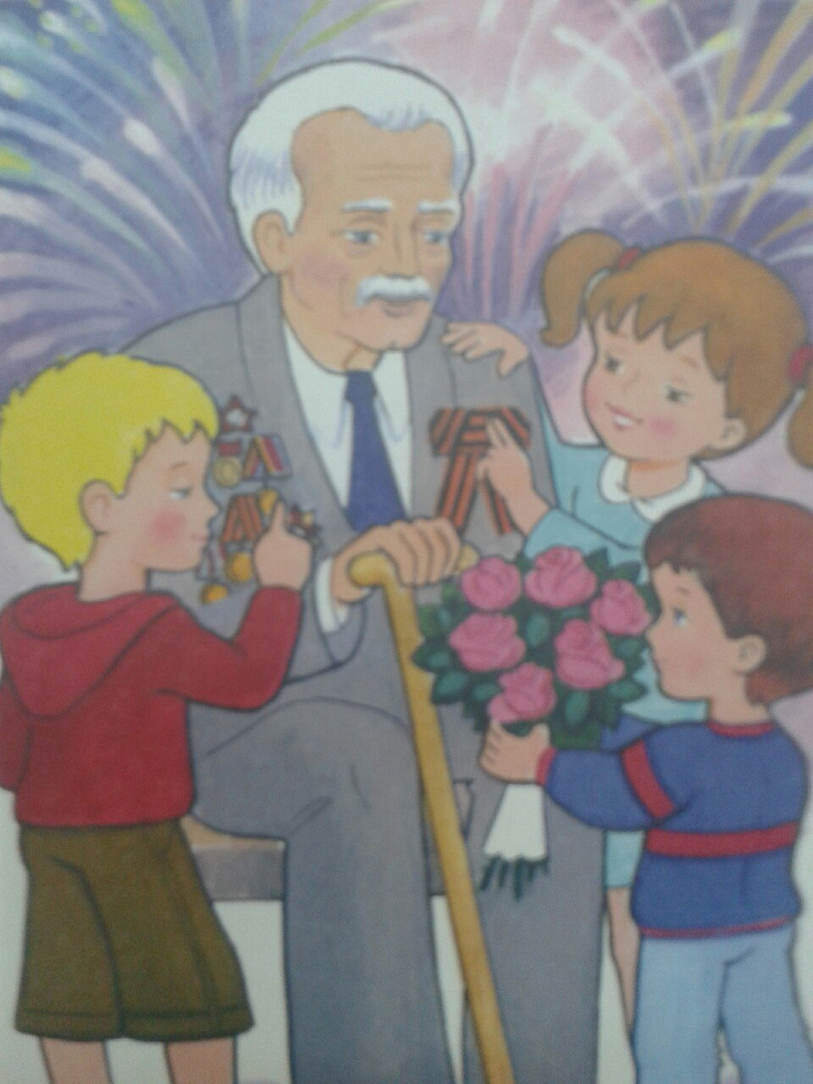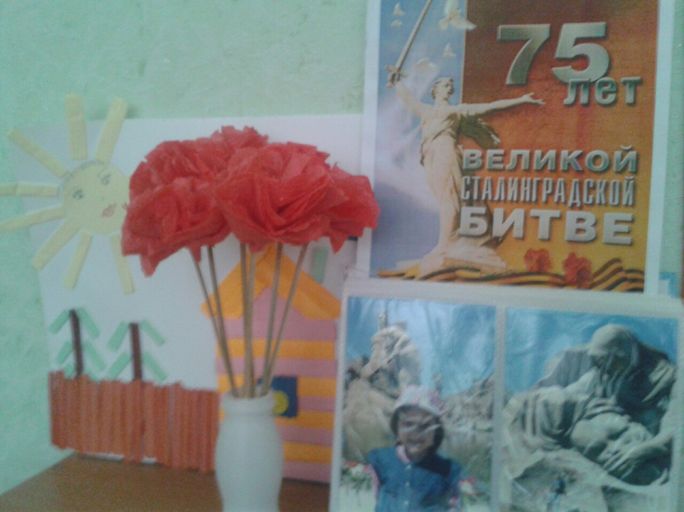
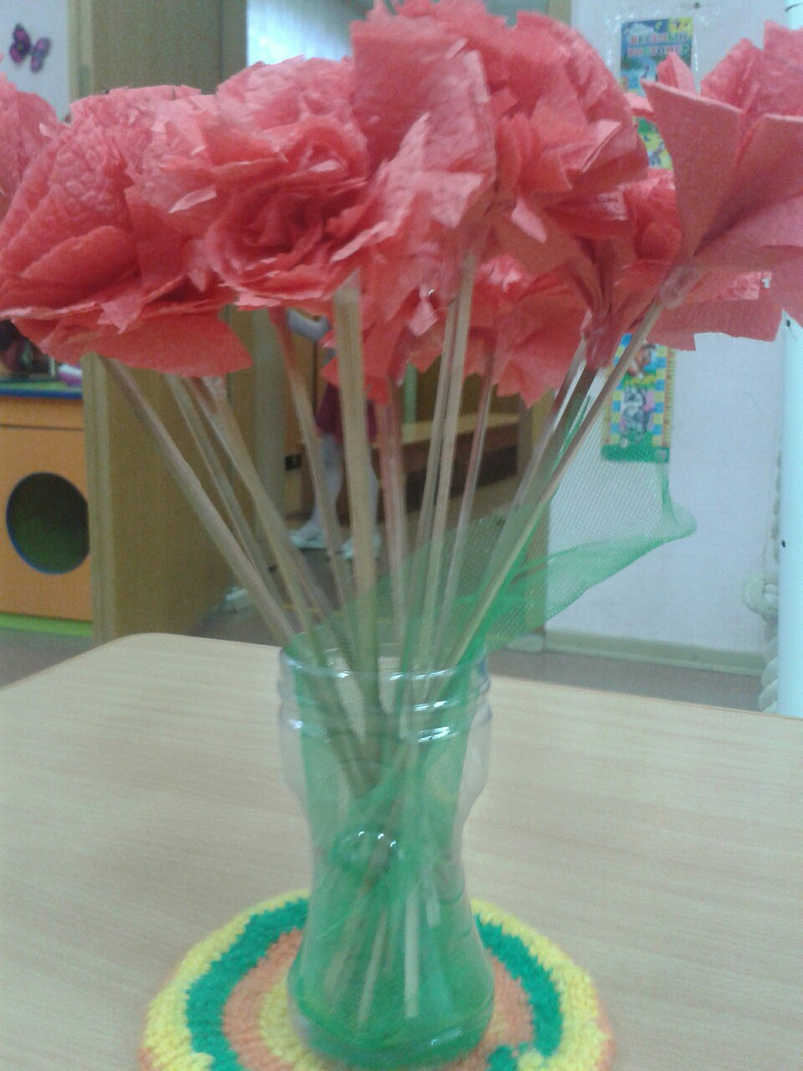
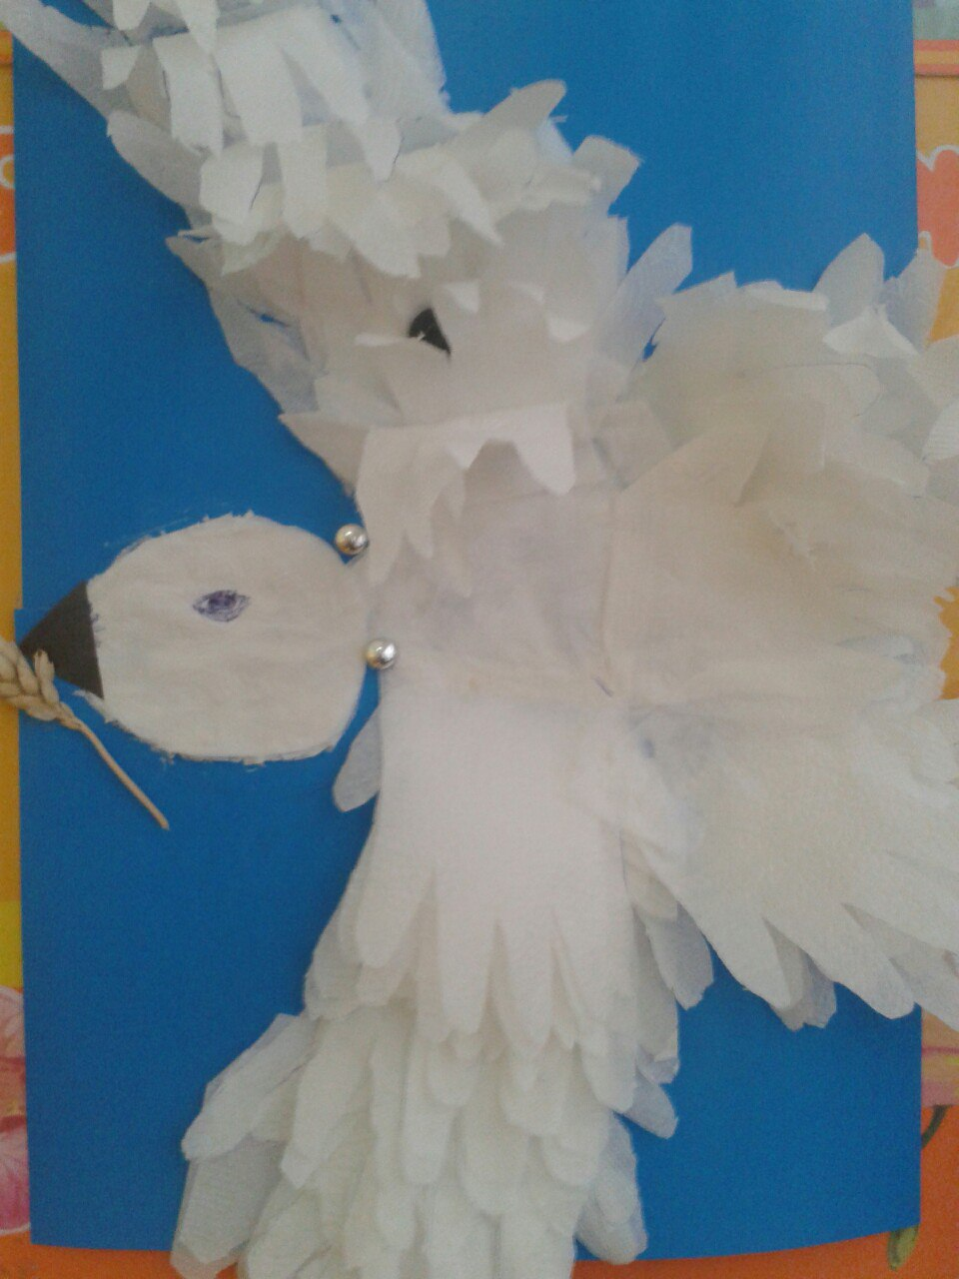
Голубь мира. Совместная деятельность с детьми младшей группы.

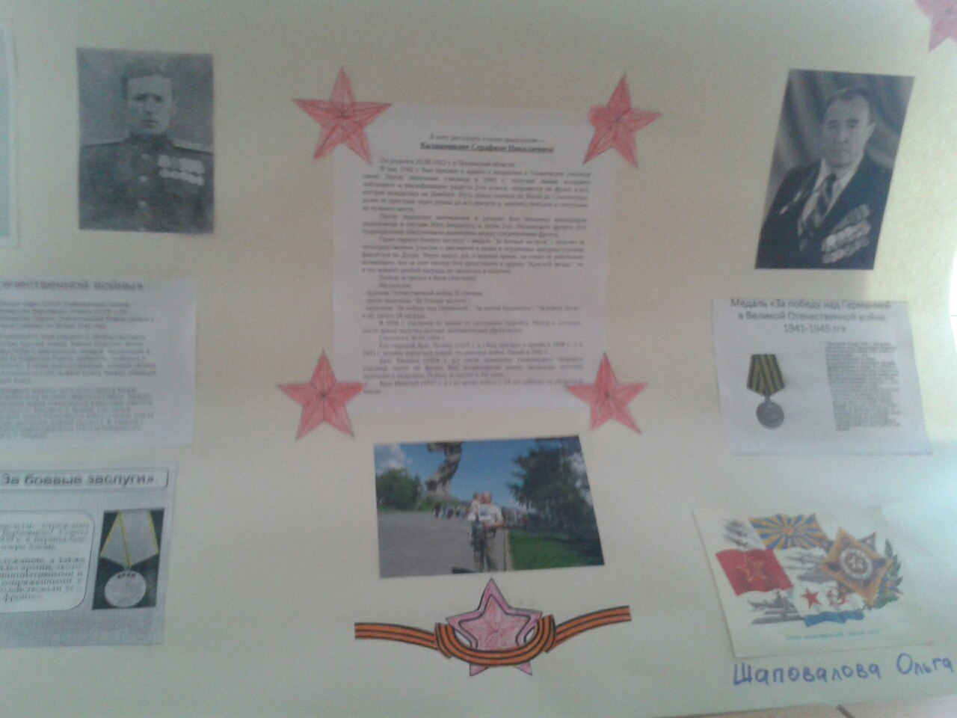
Выставка стенгазет. «Мы помним – мы гордимся»

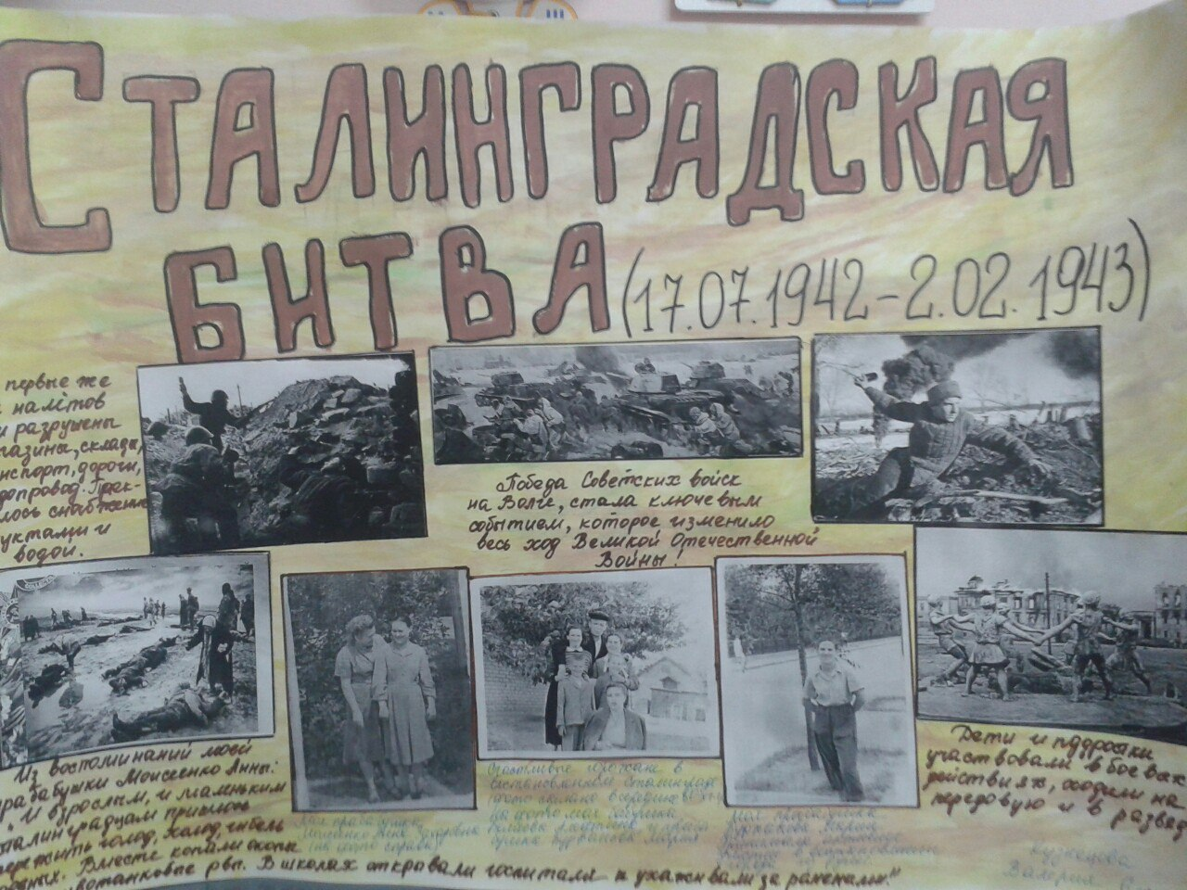

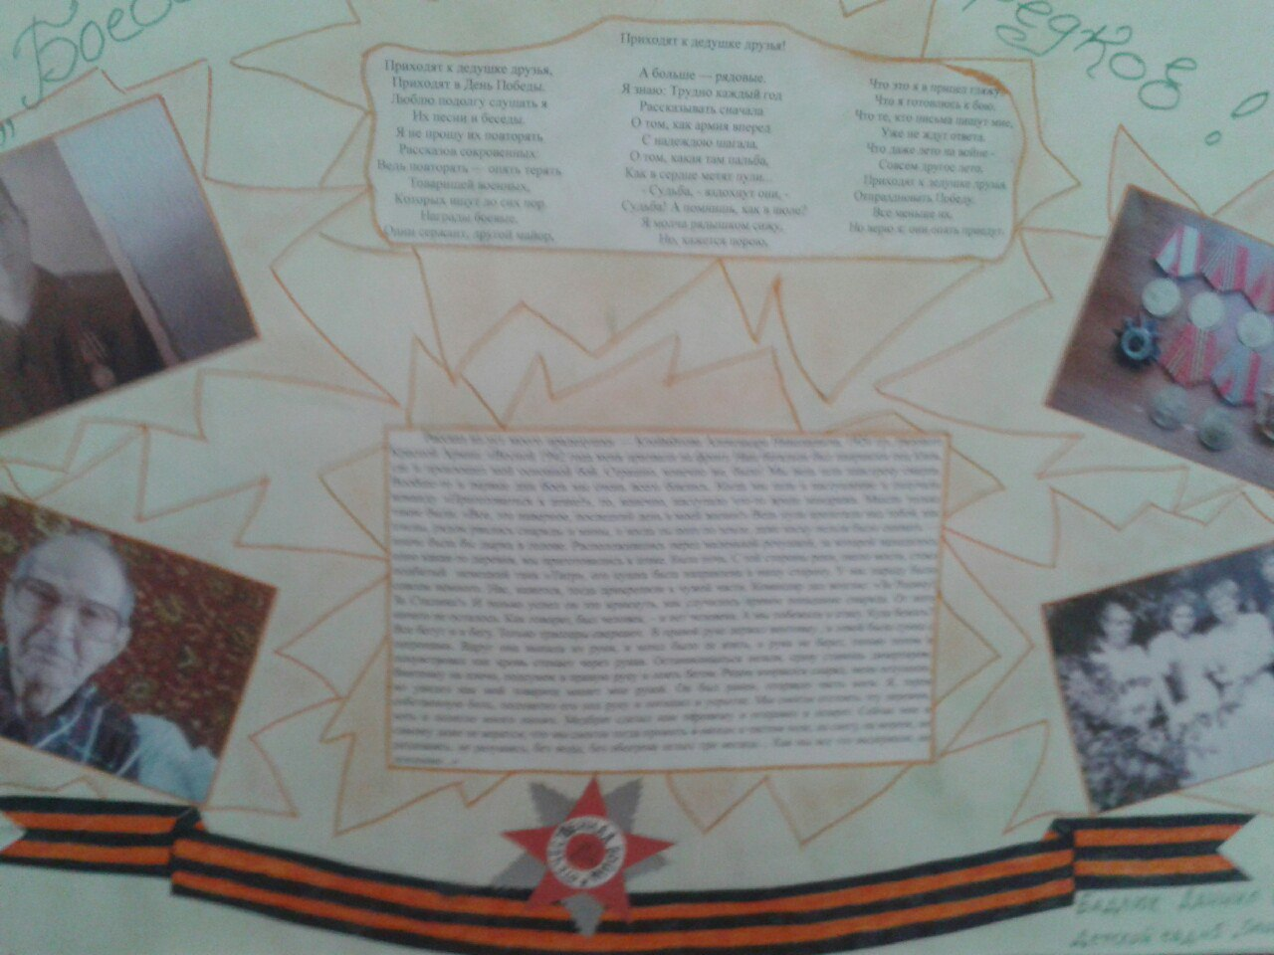

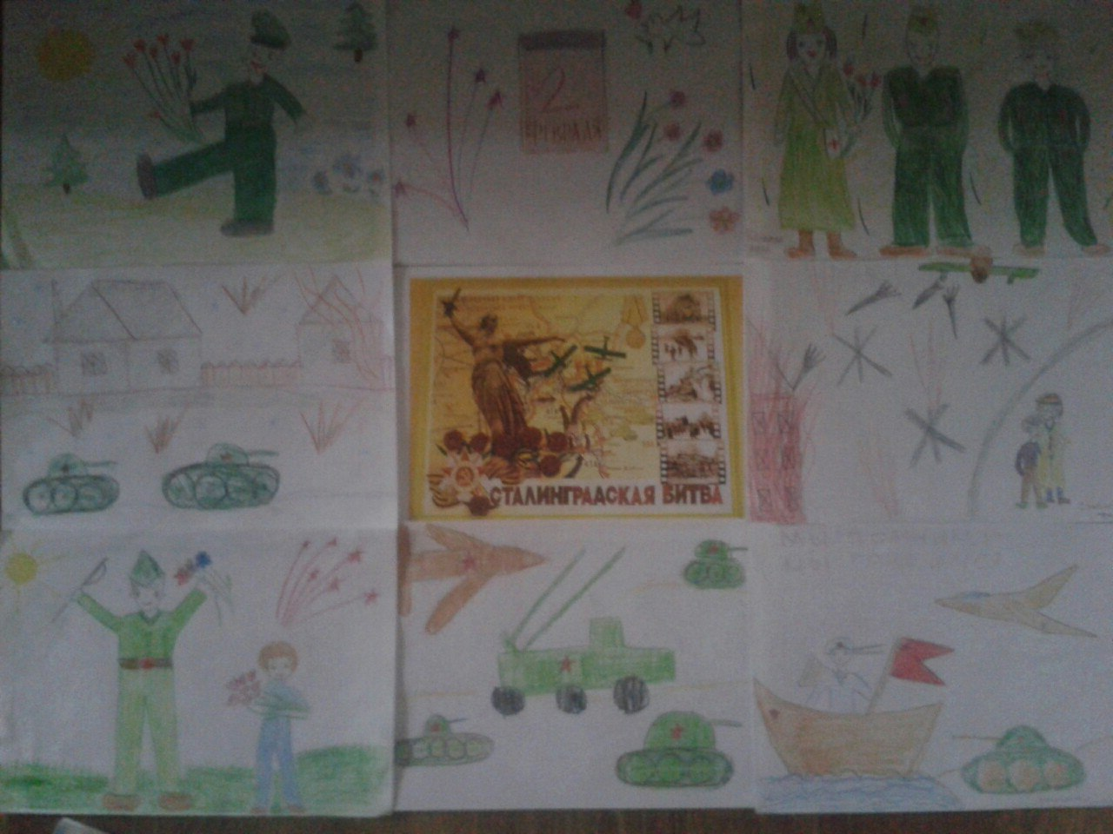
Выставка детских рисунков. «Слава победителям.»
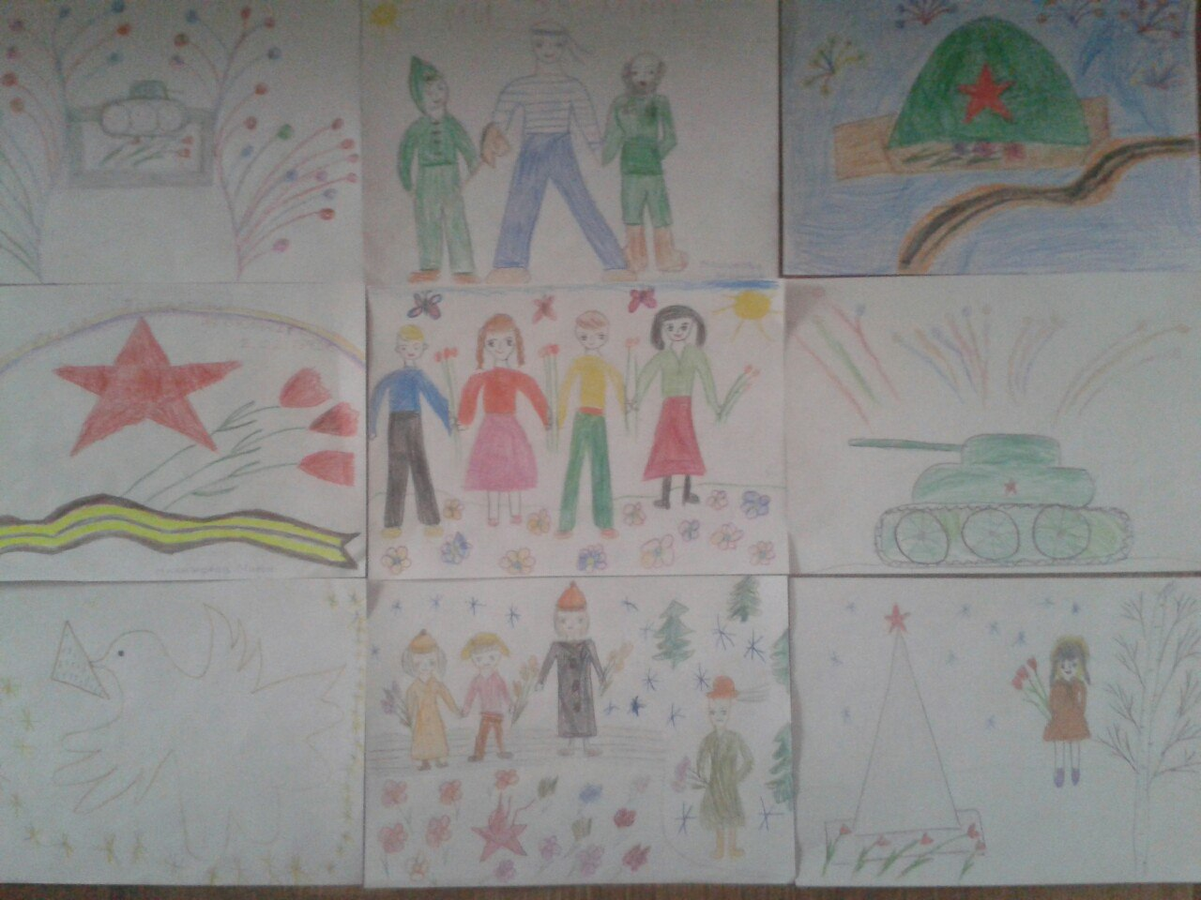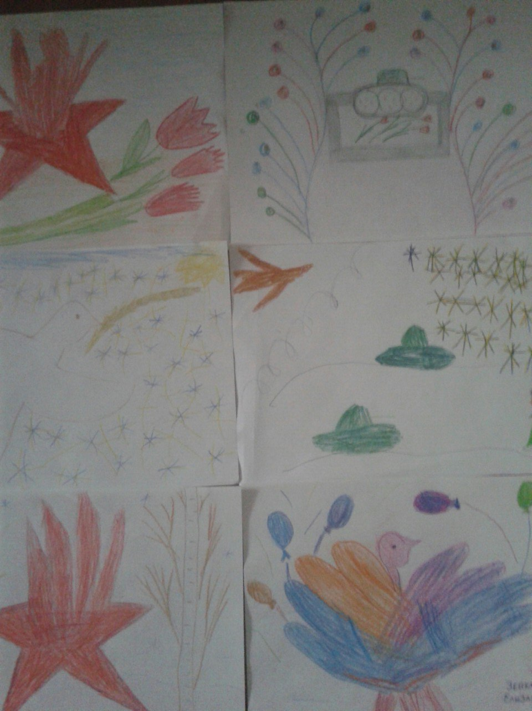

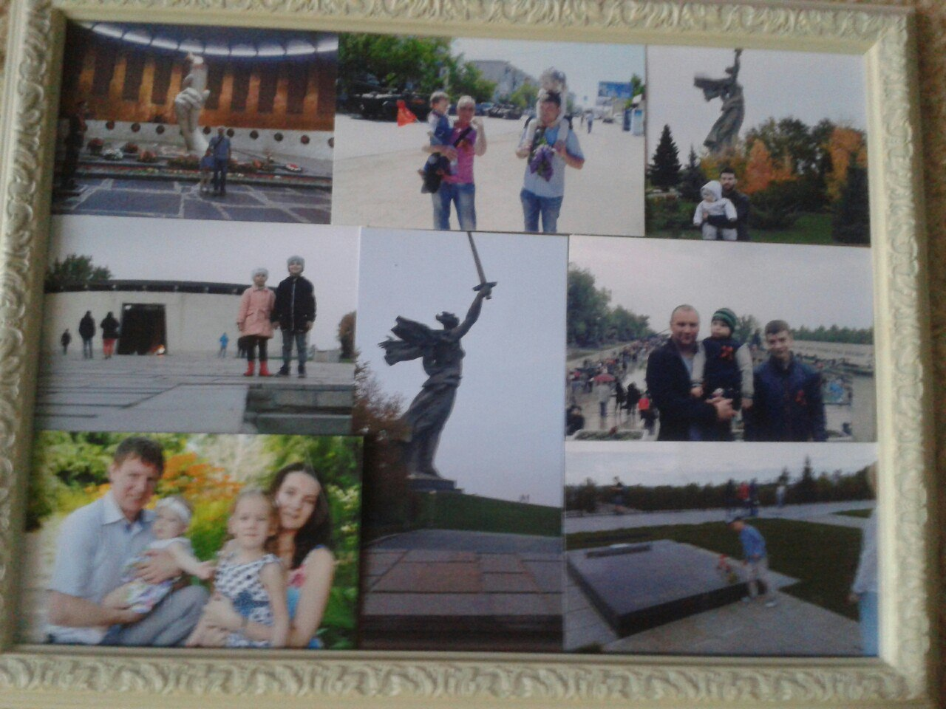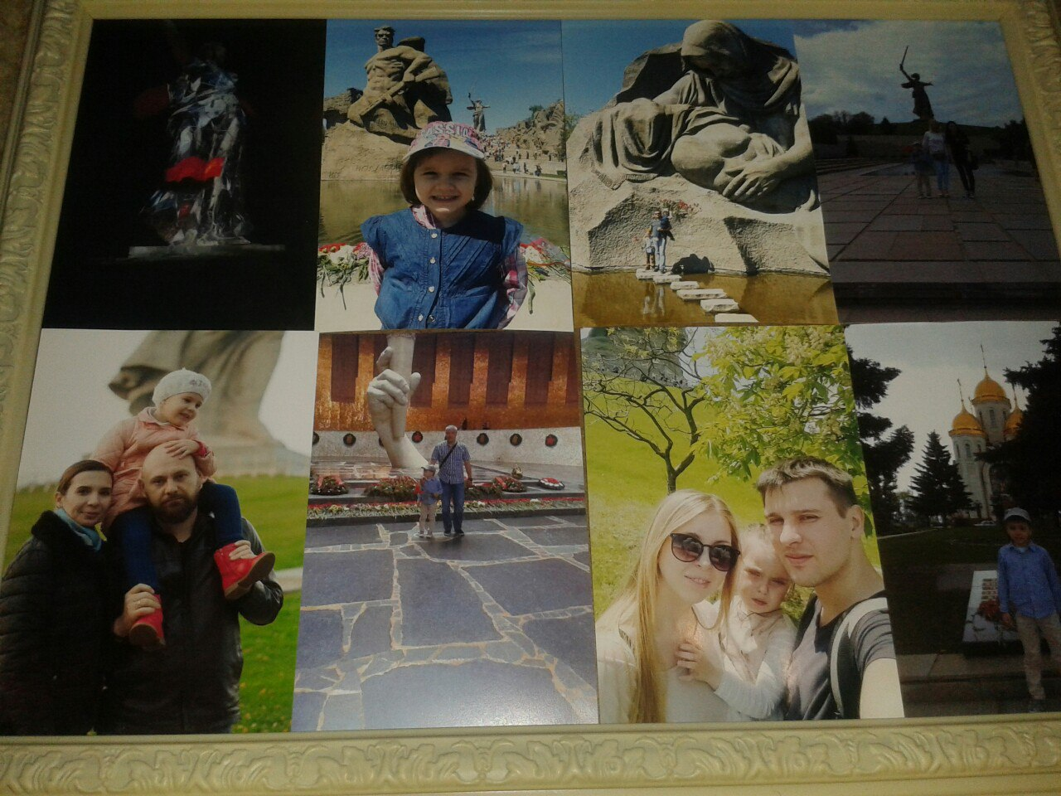
Никто не забыт – ничто не забыто!

